Kontrolle për sende të ndaluara në Institucionet e Ekzekutimit të Vendimeve Penale

Siç dihet një nga sfidat kryesore të sistemit të burgjeve është parandalimi dhe kapja e sendeve të ndaluara në ambientet e burgut, sende për të cilat posedimi i tyre tashme prej vitit 2016 është kriminalizuar duke u parashikuar edhe si vepër penale në dispozitat e K.Penal e konkretisht neni 324/a.

Forcat e policisë së burgjeve në funksion të përmbushjes së detyrave funksionale dhe misionit të tyre ligjor në mënyrë periodike dhe intensive kanë ushtruar kontrolle për gjetjen dhe kapjen e sendeve të ndaluara të cilat kane arritur të depertojnë në ambientet e burgut.

Në vijim po ju njohim lidhur me rezultatet e disa kontrolleve efikase në IEVP të ndryshme:

- Në kontrollin e datës 08.09.2022, në IEVP Rrogozhinë, kontroll ky i krealizuar nga forcat e sigurisë së vetë IEVP nen drejtimin e shefit të policicë ka rezultuar:
- Në ambinetet e përbashketa të të burgosurve e konkretisht në Bibliotekë, është gjetur dhe bllokuar 1 (një) aparat celulare i markes “Iphone 6”, ngjyre e zezë.
- U hartua dokumentacioni përktes si dhe kryer njoftimet për SHKBB e cuila do vijoje procedurat ligjore lidhur me procedimin penal dhe identifikimin e autoreve të mundshëm posedues/perdorues apo autor të futjes së tij.
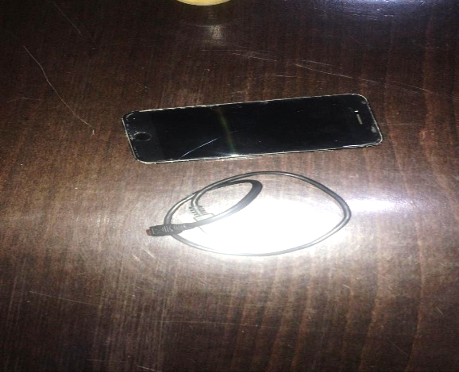

Në të majtë foto e aparatit celular të bllokuar se bashku me fishën e karikimit.

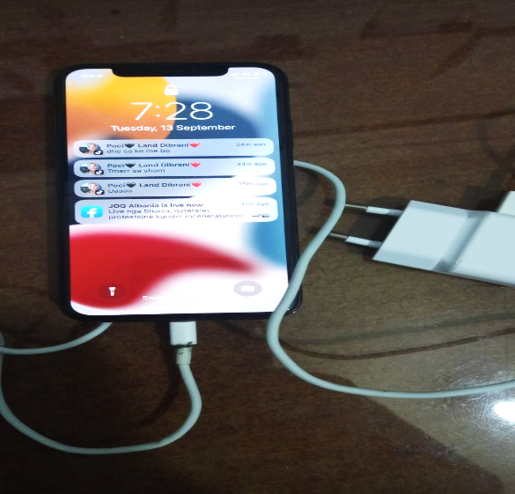
- Në kontrollin e datës 13.09.2022, në IEVP Lushnje (nga forcat e policisë se institucionit) nga kontrolli i ushtruar nën drejtimin e Shefit të Policisë gjatë kontrollit të ushtruar për sende të ndaluara, të dënuarit L. R iu gjet një telefon Smartfon, me karikues dhe në gjendje të ndezur. Është hartuar dokumentacioni dhe është njoftuar ShKBSB për veprime të mëtejshme.

Në të majte foto e paratit celular i kapur të denuarit L.R, se bashku me karikuesin, siç shihet aparati është i ndezuar e madje ne ekran ka sms të ndryshme të cilat natyrisht do jenë në funksion të hetimit penal dhe lehtesojnë procesin e të provuarit të autoresisë së tij apo dhe bashkepuntor.

- Në kontrollin e datës 19.09.2022, në IEVP Durrës kryer nga forcat e policisë se institucionit
- Në dhomën 1, kati 1, sektori 2, Godina A, në komodinën e të paraburgosurit Xh. K, u gjetën tre qese të mbështjellë me letër celefoni, me peshe afersisht rreth 10 gr, brenda të cilëve bindshëm dyshohet të këtë lëndë narkotike.
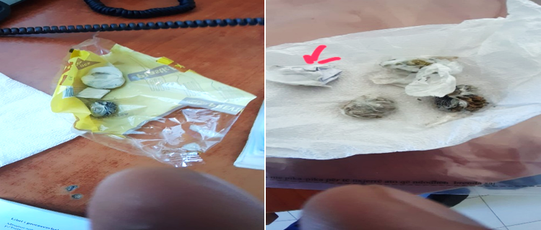
- U njoftuan për veprime të mëtejshme hetimore Specialisti i ShKBB dhe sektori i antidrogës në Komisariatin e Policisë Durrës.
Në fotot e mësiperme keni pamje nga qeset brenda të cilave i burgosurit mbante lenden narkotike të ndare në doza.

- Në kontrollin e datës 20.09.2022, në IEVP Shkodër kryer nga forcat e policisë së institucionit ka rezultuar:
- Në dhomën nr.4, sektori 1, kati 1, Godina 2, është gjetur 1 celulare i tipit “L8 Star” që i përkiste të dënuarit N.I.
- Menjeherë janë marre masat për plotesimin e dokumentacionit, raporte shërbimi, proçesverbal bllokimi si dhe njoftuar SHKBB për kryerjen e veprimeve në funksion të procesit penal.

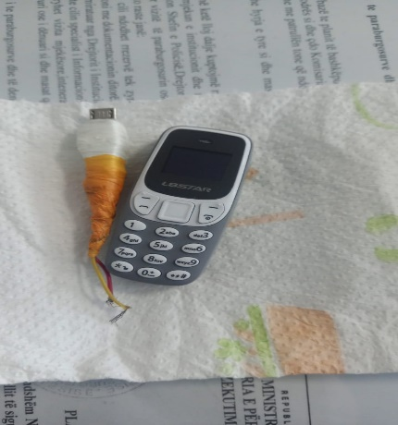

Në të majte foto e paratit celular i markës “L8 Star”, një aparat i cili përben sfide ne vetë për sistemin e burgjeve, pasi karakterizohet nga përmasa të vogla (Rreth 6 cm gjatësi) – cka përben element favorizues për të burgosurit në fshehjen e tij.

Sqarojmë se për të gjithë të burgosurit të cilet janë konstatuar në mbajtje dhe përdorim të sendeve të ndaluara, përveç procedurave disiplinore janë aplikuar edhe regjime të tjera të sanksionuara nga aktet rregullative në fuqi siç është dhe regjimi i mbikqyrjes së veçantë.
Nga ana tjetër lidhur me këto veprime ndaj tyre ka filluar procedimi penal për konsumimin e veprës penale të “futjes ose mbajtjes së sendeve të ndaluara në burg” parashikuar nga neni 324/a i K.Penal, hetim i cili fokusohet edhe në drejtim të idetifikimit të personave që kanë bashkëpunuar apo krijuar lehtësira për futjen e mbajtjen e tyre si nga stafi apo bashkëpuntorë të tjerë.

